上海政法学院物品搬迁服务项目招标需求

一、项目概况
根据学校实际，学校部分办公室物品进行搬迁预计250人次，拆装搬运办公家具250余套。本次涉及拆装搬迁的家具共计包括每人次有办公桌、办公椅、衣柜、电脑、电脑桌、书桌矮柜、个人书籍物品、多人沙发等（估计数）。中标单位须承担每人次所有的家具拆装、搬迁过程中产生的一切损耗，涵盖板材、螺丝、拉手、合页铰链、导轨、纸箱、塑料袋等各类配件、物品，并确保维修完成后家具可正常投入使用。每人次指每个教师所有的办公家具及其所有书籍等物品。
二、范围
青浦校区内。
三、工期
工期大部分在7月至8月31日，少部分会在秋季学期。
按照工作进度，分批完成搬迁和安装，且中标单位须确保一次性通过合格验收。若根据实际工作需要，工期变化的，校方会提前告知。
四、经费预算
本次家具搬迁预算为：10 万元（大写：人民币壹拾万元整）。
报价应包括每个人次的单价以及总价，以实际搬运人次数结算。
五、合格投标人条件
（一）符合《中华人民共和国政府民法典》相关规定。
（二）根据《上海市政府采购供应商登记及诚信管理办法》已登记入库的供应商。
（三）营业执照、近三月内任一月缴纳税收和社会保障资金记录证明、提供参加政府采购活动前3年内在经营活动中没有重大违法记录的书面声明、单位未被“信用中国”和“中国政府采购网”列入不诚信单位和禁止参加政府采购活动的截图、供应商与采购人或代理单位等项目参与各方不存在控股、管理等厉害关系（提供国家企业信用信息公示系统网页查询截图）等与本次项目相关的资质证明文件其它必要资料或文件；
（四）其他资质要求
1.具有独立法人资格；
2.具有良好的服务质量管理制度及措施；
3.具有良好的安全生产管理制度及措施；
（五）本次招标不接受联合投标。

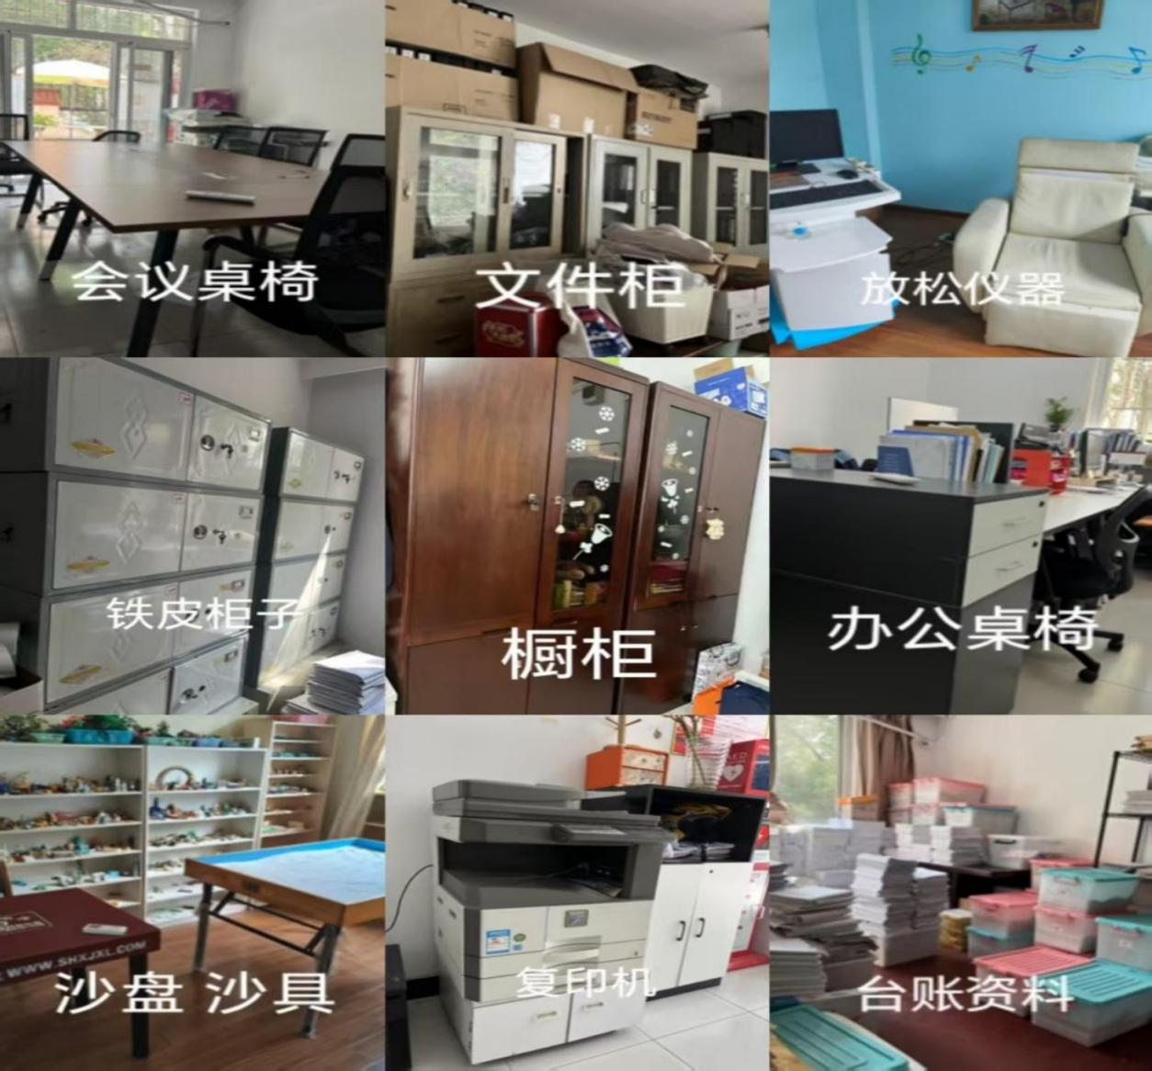
部分搬迁办公物品基本情况如下图所示：

备注：1.中标方承担在家具拆、装和搬迁过程中损耗产生的费用，如板材、螺丝、拉手、合页铰链和导轨、纸箱、塑料袋等之类的维修和配件更换，保证后续正常使用；中标方须承担搬运未列入清单中的额外零星物品。
2.中标单位须按本次搬迁配置人员数量提供对应规格搬迁纸箱，标准为每人配备十个。
3.除中标金额外，采购人/招标人不再支付任何其他费用。
七、质保期内维修要求
此项目质保期为1年，在质保期内，如果上述搬迁安装范围的家具因搬迁后安装瑕疵的产生的维修，中标单位收到校方报修之后，需要在3小时之内到达现场进行维修，且由中标单位提供维修所需材料。
八、付款方式
学校物品搬运项目实施完毕，经校方验收合格后，2026年9月按中标价平均测算费用，将支付根据实际搬运人次计算的80%；之后若无其它争议事项，2026年10月底校方将结清剩余20%款项，即支付至按实际搬迁人次总价的100%。
九、现场踏勘
时间：2026年7月6日上午9:00
地点：上海政法学院青浦校区成德楼A203室，
联系人:周老师 联系电话：39225590

